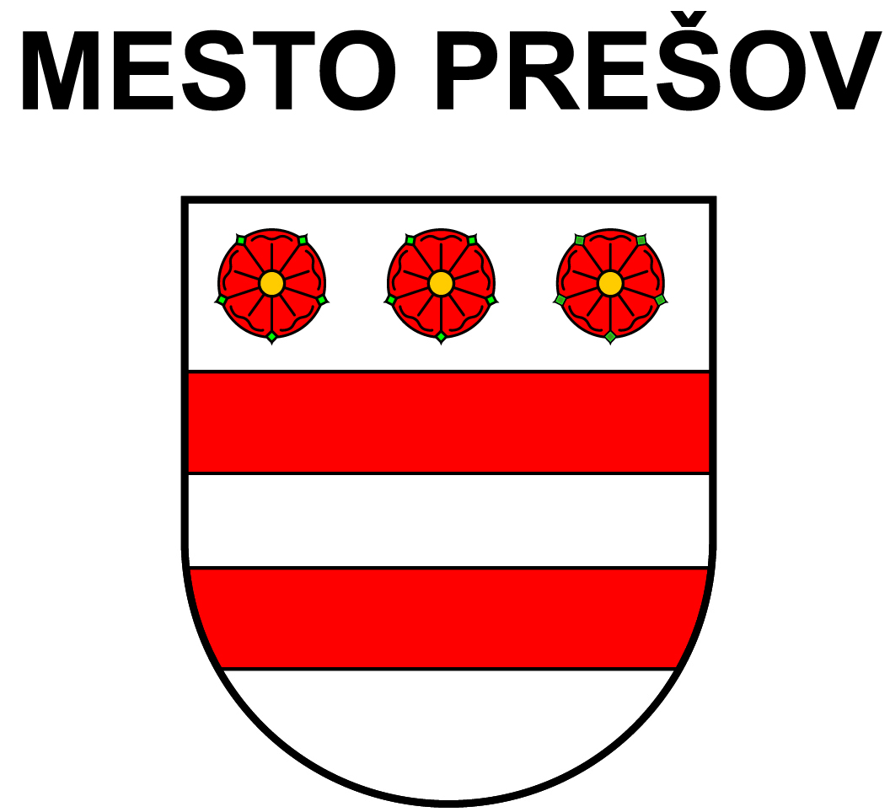
Mesto Prešov poskytlo pre FOXTEAM KB PO dotáciu vo výške 647€

